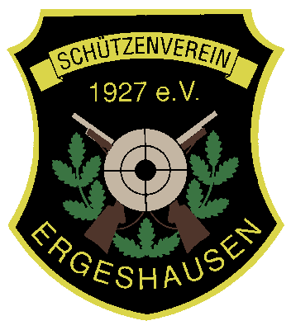
Schützenverein Ergeshausen 1927 e.V.
Nadine Groh
Pressereferentin/Schriftführerin

Ferdinand-Dirichs-Str.20
65549 Limburg
schuetzenverein.ergeshausen@web.de
Homepage : sv-ergeshausen.de

Ergeshausens Schützen erfolgreich bei den Landesverbandsmeisterschaften in Dortmund

Bei den Landesverbandsmeisterschaften des Rheinischen Schützenbundes im Landesleistungszentrum in Dortmund sind wir bei den Luftdruckwettbewerben an den Start gegangen.

Die jungen Luftgewehrschützinnen Valerie Maus und Lena Gemmer schossen in der Jugendklasse. Valerie Maus belegte den 24. Platz mit passablen 349 Ringen. Den 38. Platz errang Lena Gemmer mit 314 Ringen. Es waren 43 Schützinnen am Start.

Bei den Junioren B startete Luca Martin und erreichte 345 Ringe mit dem Luftgewehr. Er kam von insgesamt 45 Teilnehmern in seiner Klasse auf den 28. Platz.

Bei den Luftpistolenschützen wurde Josef Rodenbusch (Heimverein KKSV Ergeshausen) in seiner Klasse Landesmeister und erreichte für den SSV Netzbach mit starken 371 Ringen die Goldmedaille.
Mit der Altherrenmannschaft (Josef Rodenbusch, Thomas Kindler und Klaus-Peter Riegelmeier) erreichten sie den silbernen Treppchenplatz für den SSV Netzbach und qualifizierten sich für die Deutsche Meisterschaft in München.
In der Damenklasse holte Nadine Groh für den SV Ergeshausen eine Medaille mit nachhause. Sie erreichte mit der Luftpistole 365 Ringe und sicherte sich damit im Einzel den 3. Platz. Mit dieser Leistung ist das Ticket nach München zur DM so gut wie sicher.

Auch die Herrenmannschaft mit den Schützen Stefan Größer, Jens Kosmann und Matthias Größer erreichte wieder ein Platz auf dem Treppchen. Sie sicherten sich die Bronzemedaille mit der Mannschaft.
Matthias Größer, bester des Trios, belegte mit 365 Ringen Platz 17. Jens Kosmann schaffte es mit 361 Ringen auf Rang 28 und Stefan Größer kam mit 359 Ringen auf den 41. Platz.

